**Дата**: 22.04.2025

**Клас**: 5-Б

**Предмет**: англійська мова

**Тема:** Дещо про Україну. Повторення вивченого матеріалу.

**Мета:** формувати навички вживання лексичних одиниць по темі; удосконалювати навички читання, аудіювання й усного монологічного мовлення; розвивати пізнавальні інтереси учнів; виховувати інтерес до самостійного пошуку потрібної інформації, а також загальну культуру учнів.

**Вчитель**: Руда Д.В.

Хід уроку

1.Greeting

Good afternoon, guys! I’m pickled pink to see you. Are you ready to start our lesson? All set?

2. Повторення

Повторити Irregular verbs .

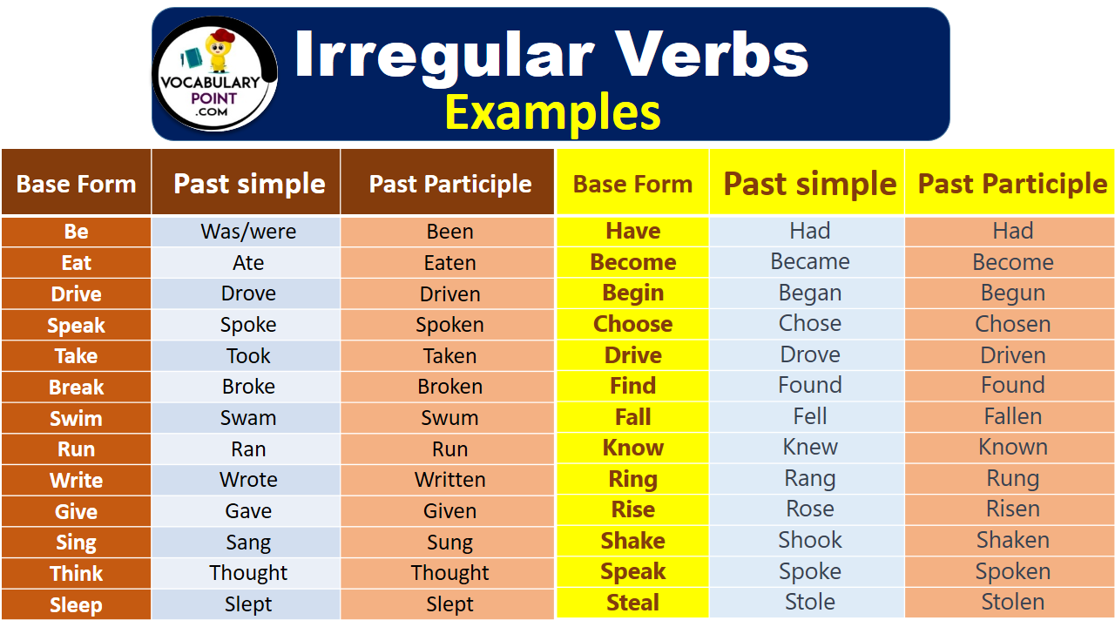

***Вивчити словник (бути готовим до слоникового диктанту) :***

*Careful-обережно (кеафул)*

*Slippery-слизько (сліпері)*

*To put on- одягати (пут он)*

*Overcast: covered with clouds; no sun is visible.- похмуро, сонця нема (овекаст)*

*"Under the weather": feeling ill or in low spirits. (e.g., "I'm feeling a bit under the weather today, so I'll stay home from work.")- мати погане самопочуття ( анде за везе)*

.

*Drizzle-мряка(дрізл)*

*Showers- a [short](https://dictionary.cambridge.org/dictionary/english/short" \o "short) [period](https://dictionary.cambridge.org/dictionary/english/period" \o "period) of [rain](https://dictionary.cambridge.org/dictionary/english/rain" \o "rain) or [snow](https://dictionary.cambridge.org/dictionary/english/snow" \o "snow)*

*Downpour- a lot of [rain](https://dictionary.cambridge.org/dictionary/english/rain" \o "rain) in a [short](https://dictionary.cambridge.org/dictionary/english/short" \o "short) [time](https://dictionary.cambridge.org/dictionary/english/time" \o "time) (дайн пор)*

*Flood-повінь(флад)*

*Hail-град(хейл)*

*Sleet-мокрий сніг(сліт)*

*Snowflake-сніжинка(сноуфлейк)*

*Blizzard-хуртелиця (блізард)*

*Mild: moderate in temperature; neither hot nor cold- помірний, м’який (майлд)*

*"Every cloud has a silver lining": every bad situation has some positive aspect to it. (e.g., "I lost my job, but I found a better one soon after. Every cloud has a silver lining.")- нема лиха без добра( ідіома)*

*To expect-очікувати(експект)*

*To report-повідомити(ріпот)*

*Chilly-прохолодний(чілі)*

*To get cold-холоднішати*

*It`s raining cats and dogs-сильно дощити (ідіома)*

*They cancelled the football game because it was raining cats and dogs.*

3. Wаrm up / Listening

Уважно слухати аудіо трек і дати відповідь на питання вчителя <https://www.youtube.com/watch?v=WuMEqV8Sbe4> .

4. Speaking

What are some of your favorite spring fashion trends?

Do you spring clean your home?

What in your life needs spring cleaning?

What is your favorite springtime sport or outdoor activity?

Do you like or play baseball?

Peanuts or Cracker Jacks?

How do you feel about the increased allergy symptoms that can come with spring? Do you have allergies?

What is your favorite springtime memory?

How do you feel about the end of winter and the arrival of spring?

What are some of the benefits of spring?

How do you feel about the return of springtime wildlife? Do you fly away for the winter?

What is your favorite springtime scent?

What is your favorite springtime song?

What is your favorite springtime wine?

What are some of your favorite springtime traditions?

5. Writing

Виконати вправу 1,2,3 стр 122.

Повторити граматику (past simple/present perfect).

<https://www.liveworksheets.com/w/en/english-second-language-esl/2116124>

<https://www.liveworksheets.com/w/en/english-second-language-esl/616043>

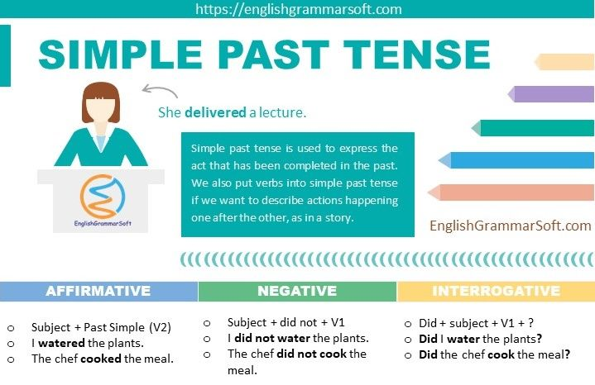

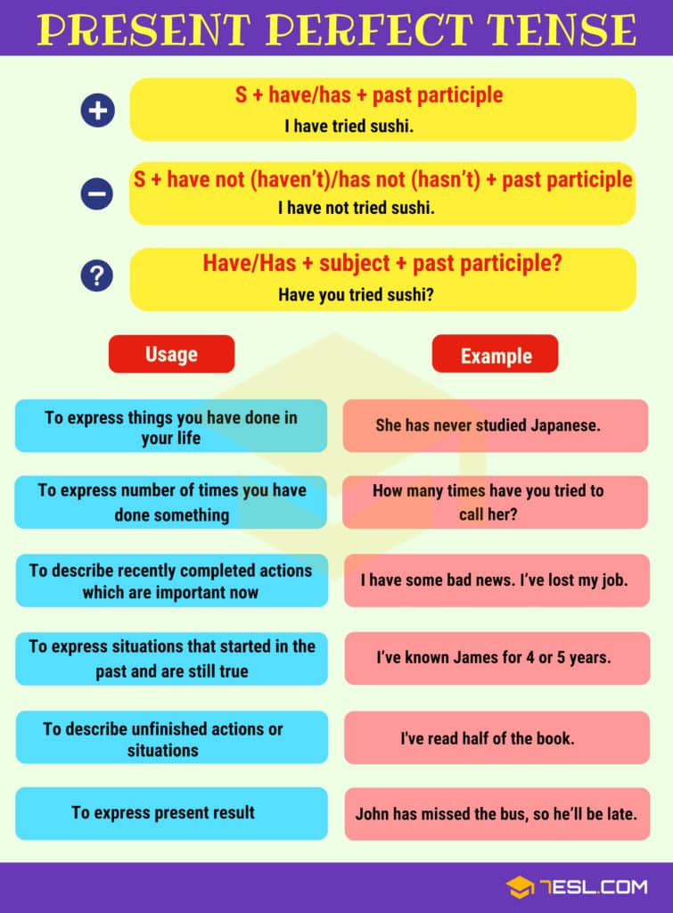

<https://wordwall.net/ru/resource/73407780/%d0%b0%d0%bd%d0%b3%d0%bb%d0%b8%d0%b9%d1%81%d0%ba%d0%b8%d0%b9/present-perfect-vs-past-simple-by-ms-eugenia>

<https://wordwall.net/ru/resource/72608600/english/present-perfect-vs-past-simple>

<https://wordwall.net/ru/resource/73487453/english/presentperfect-vs-pastsimple>

6. Homework

1. Виконати вправу 5 стр 120 у підручнику.

2. Вивчити слова на стр 115 у підручнику.